汝州人大智慧apk打包步骤
- 浏览器运行

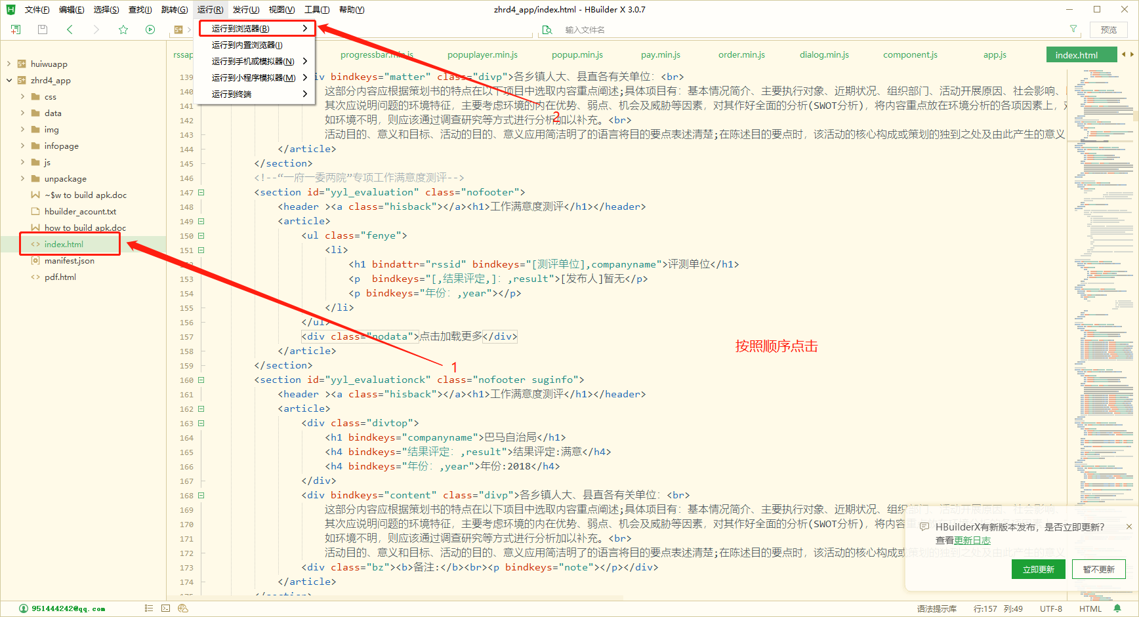

- 打包apk
发行菜单，点击原生app-云打包
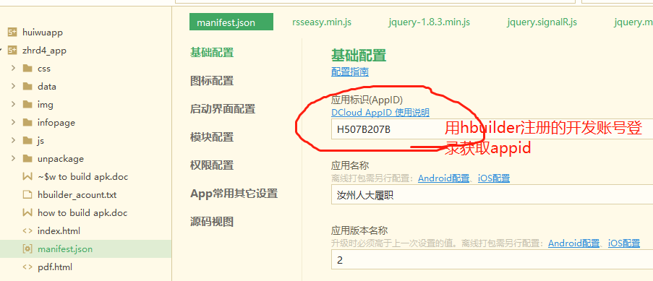
- 修改版本li.js
var nowedition = "1.9.9.3";

- pdf下载地址
Li.js

